
Смайлики

Газета 8«В» класса средней школы №15 г. Калуги
Выпуск №22 (октябрь 2011)

(: Праздники каждый день :)
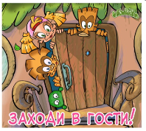
18 октября на Классном часе я рассказывала о праздниках октября. В каждом дне есть что-то интересное. Например, меня очень удивил праздник, который отмечается 17 октября- День лешего. Леший - сверхъестественное существо из славянских преданий и русских сказок, живущее в глухой лесной чащобе. Этот дух обитает в лесу не постоянно, а только в тёплое время года. 17 октября, в день святого Ерофея лешие уходят на зиму под землю и вновь появляются весной, когда начинает таять снег и размыкается земля. Но перед зимовкой леший беснуется: поднимает бурю, ломает деревья, разгоняет зверей по норам и свирепствует. Этот день (17 октября) и называется Днем лешего.

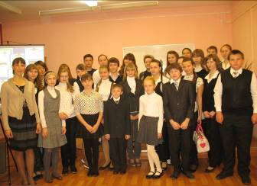
Оказывается, даже есть праздник День Рождения Mail.Ru! Отмечается он 15 октября. В 2011 году Mail.Ru исполняется 13 лет. Все эти годы мы не знаем ни сна, ни отдыха. Мы делаем все, чтобы вам жилось и работалось хорошо и удобно. Каждый день мы отправляем миллионы ваших писем, публикуем сотни тысяч видеороликов и фотографий, помогаем вам делиться с окружающими своими мыслями и многое-многое другое. Мы соединяем любящие сердца, помогаем находить работу, рассказываем, как лучше отдыхать. Mail.Ru делает вашу жизнь проще и приятнее! Расскажите о своих чувствах друзьям, расскажите им о нашем юбилее!
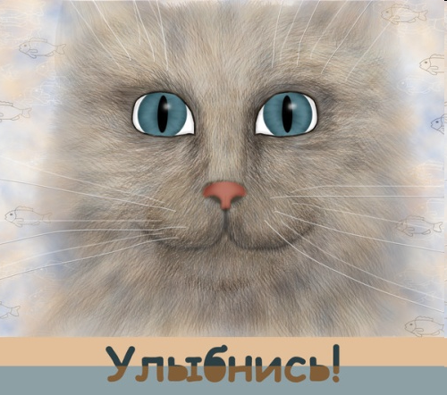
По-моему самый позитивный день в октябре, это день улыбки) Всемирный день улыбки отмечается ежегодно в первую пятницу октября (в 2011 году - 7 октября). Появление этого праздника связано с художником Харви Бэллом, который в 1963 году придумал яркий запоминающийся символ - улыбающуюся желтую рожицу - которую впоследствии назвали "смайликом". Художник считал, что первая пятница октября должна быть посвящена хорошему настроению. Благодаря этому проекту, я узнала очень много удивительного и нового.
Ксения Попова
«Конференция»
21 октября в нашей школе проводилась школьная установочная конференция. На ней присутствовали двое учеников нашего класса: я и Олег Гирон. На конференции были представлены несколько работ от учащихся.
Также были приняты ученики разных классов в школьное научное общество. Было очень приятно видеть и взрослых и маленьких ребят с такой необычной стороны, ведь не так-то просто написать работу. Будем надеяться, что наше ШНО будет с каждым годом все больше и больше.
Минакова Люба

Колонка спорта
На соревнованиях у младших
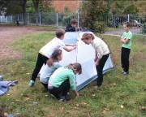
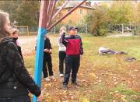
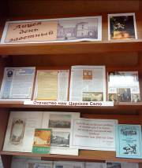
С 4 по 19 октября в школе прошли соревнования среди 4,5,6 классов осенняя спартакиада-2011. Были дисциплины: перетягивание каната, футбол, прыгалки, дартц, эстафета, палатка.6 классы участвовали в дисциплине костер. В эстафете ребята учились на время преодолевать препятствия, такие как "болото","бабочка", ворота, змейка. В дартс - выбивали наибольшее количество очков, учились ставить палатку, соревновались, кто быстрее разожжет костер ну, и конечно, такие дисциплины как прыгалки, футбол и перетягивание каната. Победители были в каждой номинации, и по параллелям. Соревнования прошли весело и интересно. Ждем следующей осени.
Прохорова Мария
Терпенье и труд
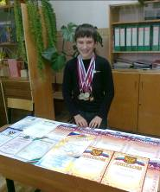
Я начал заниматься вольной борьбой с 11 лет, когда пришёл в младшую группу, где было много моих ровесников. Этот вид спорта мне не нравился, потому что меня все обыгрывали. Но я всё равно занимался без проявления желания. Но когда у меня было желание я боролся с ними на равных. Потом, где-то через год, я понял, что могу у всех выигрывать без особого напряжения. Даже у тех, кто больше меня весил! Затем тренер это заметил и перевёл меня в старшую группу, где сначала я тоже всем проигрывал, но потом начал бороться с ними на равных, как и сейчас. И только благодаря упорным тренировкам. Я недавно в сентябре достиг звания КМС (Кандидат в мастера спорта).
Саттаров Эмин
*Поход в библиотеку*
25 октября наш класс и 8«А» ходили в библиотеку им. Гоголя, которая скоро будет праздновать своё 65-летие. В библиотеке нам рассказывали о Царскосельском лицее и о его воспитанниках. (А.С. Пушкин, И.И. Пущин, В.К. Кюхельбекер.)
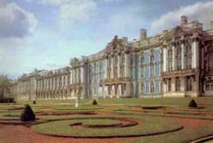
А.С. Пушкин и И.И. Пущиным были лучшими друзьями. У Александра Сергеевича был трудный характер, из-за которого он часто ссорился с лицеистами, а Пущин был человеком с лёгким характером и всегда помогал сглаживать ссоры в которых принимал участие его друг.
В.К. Кюхельбекер внешне был не очень красив, это служило причиной для насмешек в лицее. А.С. Пушкин тоже любил подшутить над ним, но узнав поближе Кюхельбекера, Пушкин понял, какой это потрясающий человек. Эти люди были великолепными друзьями, помогающими друг другу во всех ситуациях.
В году, а именно 19 октября, существует праздник «День лицеиста», его очень любили, праздновали каждый год все ученики лицея.
Степанушкина Ирина


Ура, наконец-то наступили каникулы! Можно отдохнуть и набрать новые силы на вторую четверть, чтобы исправить полученные оценки нужно очень сильно постараться.
Каникулы с 29 октября по 6 ноября.

7 ноября в школу.

Хорошего отдыха :)

